比选编号：YBYZB2019-25
重庆园博园露天剧场舞台地面维修工程

比选文件

比 选 人：重庆市园博园管理处

二〇一九年七月

目 录
第一章 比选公告 1
1. 比选条件 1
2. 项目概况与比选范围 1
4. 比选文件的获取 1
5. 投标文件的递交 2
6. 发布公告的媒介： 2
7. 联系方式 2
第二章 比选申请人须知 3
比选申请人须知前附表 3
第三章 评标办法（低价中标法） 10
废标情况一览表 11
比选人拒收投标文件情况一览表 11
第四章 工程量清单 12
第五章 图纸 13
第六章 技术标准和要求 14
第七章 投标文件格式 15
一、投标函部分 16

第一章 比选公告
重庆园博园露天剧场舞台地面维修工程

1. 比选条件
本比选项目重庆园博园露天剧场舞台地面维修工程已报处领导批示，项目业主为重庆市园博园管理处， 建设资金为财政资金，比选人为重庆市园博园管理处。该工程项目已具备招标条件，现对该工程项目的施工进行比选招标。

2. 项目概况与比选范围
2.1项目建设地点：重庆园博园露天剧场。
2.2项目建设规模：总投资约9.89万元。
2.3项目计划工期： 30 日历天
2.4项目比选范围：对露天剧场舞台约416㎡进行维修处理，具体内容包括：
2.4.1铲除原破损橡胶颗粒地面；
2.4.2铺防水卷材；
2.4.3钢筋混凝土加固层；
2.4.4自流平一层；
2.4.5铺新橡胶颗粒地面；
2.4.6砌筑排水沟；
2.4.7埋设水管及零星石材贴面等维修工作。
3. 比选申请人资格要求
3.1本次比选实行资格后审，比选申请人应满足下列资格条件：
3.1.1具有独立承担民事责任的能力，注册资金800万元及以上；
3.1.2具有建设行政主管部门颁发的建筑工程施工总承包叁级及以上资质或市政公用工程施工总承包叁级及以上资质；
3.1.3具有独立法人资格，取得有效的营业执照、安全生产许可证、开户银行证明、提供法人代表授权委托书等；
3.1.4拟派驻本工程的项目负责人1名，有效的不低于施工员或中级技术职称执业资格（并持证上岗）。
3.1.5具有良好的企业信用，现场查阅（查询网址：国家企业信用信息公示系统http://www.gsxt.gov.cn）；
3.1.6本次比选不接受联合体投标；
3.1.7不满足以上资格要求的比选申请人不具有比选资格。

4. 比选文件的获取
4.1 该工程不需报名，开标时直接投标。凡有意参加比选者，请于 2019 年8 月 2 日起，在重庆园博园官方网站（http://www.cqybh2011.com）下载比选文件、补遗等开标前的有关资料，不管下载与否都视为比选申请人全部知晓有关比选过程和事宜。各比选申请单位应随时关注庆园博园官方网站（http://www.cqybh2011.com）上发布的比选文件及相关修改和补充内容。
4.2 比选文件免费。

5. 投标文件的递交
5.1 递交投标文件的时间为 2019 年 8月 8 日 14 时 00 分至 2019年 8 月 8 日 14 时 30 分，地点为重庆市园博园管理处1号会议室。
5.2 逾期送达的或者未送达指定地点的投标文件，比选人不予受理。

6. 发布公告的媒介：
在《重庆园博园官方网站》上发布。

7. 联系方式
比选人：重庆市园博园管理处
地 址：重庆市北部新区龙景路1号 联系人：刘老师 电 话：13609440588

第二章 比选申请人须知

比选申请人须知前附表
条 款 号 | 条款名称 | 编 列 内 容
1.1.2 | 比选人 | 比选人：重庆市园博园管理处  地 址：重庆市北部新区龙景路1号  联系人：刘老师  电 话：13609440588
1.1.3 | 项目名称 | 重庆园博园露天剧场舞台地面维修工程
1.1.4 | 建设地点 | 重庆园博园露天剧场
1.2.1 | 资金来源 | 财政投入
1.2.2 | 出资比例 | 100%
1.2.3 | 资金落实情况 | 已落实。
1.3.1 | 比选范围 | 对露天剧场舞台约416㎡进行维修处理，具体内容包括：  1.铲除原破损橡胶颗粒地面；  2.铺防水卷材；  3.钢筋混凝土加固层；  4.自流平一层；  5.铺新橡胶颗粒地面；  6.砌筑排水沟；  7.埋设水管及零星石材贴面等维修工作。
1.3.2 | 计划工期 | 计划工期： 30 日历天
1.3.3 | 质量要求 | （1）、橡胶颗粒材料符合国家质量、环保等相关要求，厚度不得低于5mm。  （2）、《建筑装饰装修工程质量验收标准》（GB 50210-2018）、《建筑地面工程施工质量验收规范》GB50209-2010等国家现行有关施工质量验收规范要求，并一次性验收达到合格标准。
1.4.1 | 比选申请人  条件 | 本工程施工比选实行资格后审，比选申请人应具备以下资格条件：  1.比选申请人条件  （1）具有建设行政主管部门颁发的建筑工程施工总承包叁级及以上资质或市政公用工程施工总承包叁级及以上资质。  （2）具有独立法人资格，取得有效的营业执照、安全生产许可证、开户银行证明、提供法人代表授权委托书等。  2. 拟派驻本工程的项目负责人1名，有效的不低于施工员或中级技术职称执业资格（并持证上岗）。  3. 具有良好的企业信用，现场查询（查询网址：国家企业信用信息公示系统http://www.gsxt.gov.cn）。  5.不满足以上资格要求的比选申请人不具有投标资格。  注：提供上述证件复印件并加盖鲜章（原件备查）。
1.4.2 | 是否接受联合体投标 | 不接受
1.9.1 | 踏勘现场 | 组织，自愿参加。时间：2019年8月5日15：30（北京时间）其余时间自行探勘。
1.10.1 | 比选预备会 | 不召开
1.10.2 | 比选申请人提出问题、质疑的截止时间 | 比选申请人在收到比选文件后，应仔细检查比选文件的所有内容，如有残缺或文字表述不清，尺寸标注不明以及存在错、碰、漏、缺、概念模糊和有可能出现歧义或理解上的偏差的内容等应在 2019 年 8 月 5日 16:30 （北京时间）前以书面形式提交质疑。
1.10.3 | 比选人书面澄清的时间 | 2019 年 8 月 6日 17:00（北京时间）前，以书面形式发布答疑。
1.11 | 分包 | 不允许分包。
2.1 | 构成比选文件的其他材料 | 比选人发出的答疑及补遗书。
2.2.1 | 比选申请人要求澄清比选文件的截止时间 | 比选申请人在收到比选文件后，应仔细检查比选文件的所有内容，如有残缺或文字表述不清，尺寸标注不明以及存在错、碰、漏、缺、概念模糊和有可能出现歧义或理解上的偏差的内容等应在 2019 年8月5日16:30时前以书面提出质疑期内匿名质疑。
2.2.2 | 投标截止时间 | 2019 年 8 月 8 日 14 时 30 分（北京时间）
3.1.1 | 构成投标文件的其他材料 | 比选人发出的在重庆园博园官方网站（http://www.cqybh2011.com）“补遗，答疑”供比选申请人自主下载答遗及补遗文件。
3.2 | 投标报价 | 1.参与投标的施工单位需按比选文件及市场行情自主报价，其应包括施工设备、劳务、管理、安装、维护、利润、税金及政策性文件规定的各项应有费用及工艺范围内所有内容费用。  2.报价形式：比选申请人应按本须知和 “工程量清单”的要求填写相应清单表格。比选申请人的投标报价应是本章比选申请人须知前附表1.3.1项中所述的本工程合同段招标范围内的全部工程的投标报价，并以比选申请人在工程量清单中提出的单价或总价为依据。  3. 比选申请人应认真填写工程量清单中所列的本比选文件各工程子目的单价或总价。比选申请人没有填入单价或总价的工程子目，比选人将认为该子目的价款已包括在工程量清单其他子目的单价和总价中。比选申请人在工程量清单中多报或者少报的子目和单价或总价发包人将不予接受，并将被视为重大偏差，按废标处理。  4.招标报价单位应充分考虑施工内容及施工工序所带来的价格差异并同时考虑施工期间各种建材的市场风险和国家政策性调整风险系数，并计入总价，中标后不作调整，报价文件必须加盖单位公章，法人代表或委托授权人签字。  5.比选申请人的投标报价应按照本比选文件、施工合同条件、工程量清单、现场踏勘、施工方案、国家技术和经济规范及标准、《建设工程工程量清单计价规范》（GB50500-2013）、《重庆市建设工程工程量清单计价规则》（CQJJGZ-2013）、《关于调整企业管理费和组织措施费内容及费用标准的通知》（渝建发[2014]27号）、《关于适用增值税新税率调整建设工程计价依据的通知》（渝建[2019]143号）及相关配套文件的规定以及比选申请人企业自身实力、市场行情自主合理报价。  6.在合同实施期间，比选申请人填写的单价和总价按合同条款的规定执行。  7.比选人在工程量清单中所列出的价格（包括暂列金额、暂定金额、暂估价等），比选申请人不得修改。否则，将被认定为废标。  8.安全文明施工费  根据《建设工程工程量清单计价规范》（GB50500-2013）、《关于印发<重庆市建设工程安全文明施工费计取及使用管理规定>的通知》（渝建发[2014]25号）、《重庆市建设工程费用定额》(CQFYDE-2018)和《关于适用增值税新税率调整建设工程计价依据的通知》（渝建[2019]143号）规定，安全文明施工费由安全施工费、文明施工费、环境保护费及临时设施费组成。  本工程安全文明施工费由比选人根据《建设工程工程量清单计价规范》（GB50500-2013）、《建设工程工程量清单计价规范》（GB50500-2013)、《重庆市建设工程工程量清单计价规则》（CQJJGZ-2013)、《关于印发<重庆市建设工程安全文明施工费计取及使用管理规定>的通知》（渝建发[2014]25号）、《关于适用增值税新税率调整建设工程计价依据的通知》（渝建[2019]143号）的相关规定和费用标准单列计算，安全文明施工费为暂定金额，与招标最高限价一起公布。安全文明施工费按单位工程在工程量清单报价单列计算，《投标函》及工程量清单报价中的安全文明施工费必须按照比选人给出的暂定金额填报，否则视为对比选文件不作实质性响应，其投标文件按废标处理。  10.措施项目费：包括组织措施费和技术措施费两部分。比选申请人在投标报价时可参照比选人给出的施工措施项目清单并结合本工程的实际情况和国家、重庆市相关管理规定自行报价。  ①组织措施费：比选人给出的施工组织措施项目清单仅供比选申请人参考，比选申请人在投标报价时可参照比选人给出的施工组织措施项目清单并结合本工程的实际情况和国家及重庆市相关管理规定自行报价。  如果漏项或不报价，视为已包含在其他清单项目综合单价内。无论因设计变更或施工工艺变化、完成工程量的多少等任何因素而引起实际组织措施费的变化，均按投标时施工组织措施项目费的报价作为结算价（安全文明施工费除外）。  ②技术措施费：技术措施清单中的项目，由比选申请人根据现场踏勘情况及本工程的实际情况结合自身施工组织设计，自行报价。  比选申请人应先到工地踏勘以充分了解工地位置、情况、道路、储存空间、装卸限制交通状况、周边环境，比选申请人必须充分考虑现场的平面布置，合理安排临时设施、材料堆场等及任何其它足以影响承包价格的情况（包括考虑在场外另行租赁场地等），比选申请人根据现场施工情况考虑的任何施工措施费由比选申请人在投标报价措施费中充分考虑，中标人未报价的措施项目，在施工过程中实际需要发生，则视为未报价的措施项目费已包含在已报价的措施项目费中。任何因忽视或误解比选范围、图示内容和工地情况而导致的索赔或工期延长申请将不获批准。  9.规费、税金为不可竞争费用：应按重庆市建委《关于适用增值税新税率调整建设工程计价依据的通知》（渝建[2019]143号）执行，否则为不实质性响应比选文件要求。  10.材料、设备采购及报价  （1）本工程所需的所有材料、设备均由中标人自行采购，但所采购的材料必须符合国家规范标准及设计文件、比选文件要求，并提供相应合格证明资料、质保书等。  （2）本工程所需的全部材料、设备由各比选申请人结合市场行情以及比选申请人的自身实力自主报价。  （3）材料运输距离由比选申请单位根据自身情况及踏勘现场情况自行确定并纳入综合报价中,中标后不调整。
3.3.1 | 投标有效期 | 3日历天（从提交投标文件截止日起计算）
3.4.1 | 投标保证金 | 1.投标保证金：比选申请人在投标开始前必须向比选方递交投标保证金。  2.投标保证金金额：人民币贰仟圆整（￥：2000.00元）  3.递交方式：现金(不提供刷卡服务)  4.未成交的比选申请单位的保证金在宣布成交结果时当场退还。中标单位的保证金将在中标公示期结束后一周内全额退还（无息）。  5.如成交单位无故不履行合同的，履约保证金将不予退还。
3.5 | 资格审查资料 | 本须知第1.4.1项规定提供的资料均须提供原件备查，并编制目录清单且标明单位名称加盖单位公章。
3.5.1 | 近年财务状况的年份要求 | /
3.5.2 | 近年完成的类似项目要求 | /
3.5.3 | 近年发生的诉讼及仲裁情况的年份要求 | /
3.6 | 是否允许递交备选投标方案 | 不允许
3.7.3 | 签字盖章要求 | 符合比选文件的要求签字盖章。
3.7.4 | 投标文件的份数 | 比选申请人提交采用电脑打印，加盖单位公章的投标文件两份（一正一副）。
3.7.5 | 格式要求 | 本工程比选申请人提供的纸质文件按照第六章投标格式要求编写。
4.1.1 | 投标文件的密封 | 1、投标文件袋使用 “投标函部分”袋以及“投标文件”大袋。  2、投标函部分〔投标文件为纸质，并已加盖企业公章〕装入“投标函部分”袋中，密封并在袋上封口处加盖比选申请人单位章。  3、“投标函部分”小袋装入“投标文件”大袋中，密封并在大袋上封口处加盖比选申请人单位章，同时“投标文件”大袋应按本表第4.1.2项的规定写明相应内容及比选申请人名称。  5、如果“投标文件”大袋未按上述规定封装，比选人应当拒绝接收。  注：“投标函部分”袋只为方便投标文件分装，不作为判定密封合格与否的条件。但为了方便开标，请各比选申请人主动配合，按要求分装。
4.1.2 | 封套上写明 | 工程名称：  比选人的地址：  比选人名称：  在 年 月 日 时 分前不得开启
4.2.2 | 递交投标文件地点 | 重庆市园博园管理处1号会议室（重庆市渝北区龙景路1号）。
4.2.3 | 是否退还投标文件 | 否
5.1 | 开标时间和地点 | 开标时间：2019年8月8日14：30  开标地点：重庆市园博园管理处1号会议室
5.2 | 开标程序 | 主持人按下列程序进行开标：  1. 宣布开标纪律；  2. 宣布开标人、唱标人、记录人、监标人等有关人员姓名；  3. 公布在投标截止时间前递交投标文件的比选申请人名称，并点名确认比选申请人是否派人到场；  4. 核验参加开标会议的比选申请人的法定代表人或委托代理人本人身份证（原件），核验被授权代理人的授权委托书（原件），以确认其身份合法有效；  5.展示投标保证金缴纳情况，缴纳情况表上无该比选申请单位名称的或未足额缴纳的或未在规定时间将缴纳投标保证金足额的，当场退还其投标文件。  6. 密封情况检查：比选申请人或者其推选的代表检查投标文件的密封情况并确认。  7. 本工程综合单价最高限价总为9.89万元，比选申请人的投标总价不得超过比选人设置的最高限价，否则，将被认定为废标；  8. 开启密封合格的投标文件大袋、投标函部分袋。公布比选申请人名称、项目名称、投标报价、质量目标、工期、资质文件、业绩证明及其他内容；  9.根据有效投标报价的高低公布中标候选人。  10.比选申请人代表、比选人代表、监标人、记录人等有关人员在开标记录上签字确认；  11.开标结束。
6.1.1 | 评标委员会的组建 | 1．评标委员会构成： 5 人。  2．评标专家确定方式：由管理处领导班子成员和相关科室负责人组成。
7.1 | 是否授权评标委员会确定中标人 | 经评审价格最低为第一中标候选人。
7.3.1 | 履约担保 | 1.担保形式：现金。  2.担保金额：履约担保金额为签约合同价格的10%。（中标人可用 投标保证金抵扣）  3.担保时间：中标人应在中标公示期结束后3日内向比选人一次性递交，若中标人未按时递交，比选人有权取消其中标资格并没收投标保证金，比选人有权依法另行确定中标单位。  4.退还期限及方式：履约保证金在工程竣工验收合格后，比选人一次性无息退还给承包人。
8.1 | 重新比选 | 经评审后，如合格的比选申请人少于三个的，且明显缺乏竞争的，评标委员会可以否决全部投标，比选人将重新组织比选。
8.2 | 不再比选 | 重新比选后比选申请人仍少于3个，无法按法定程序开标和评标，确定中标人；经评审无合格比选申请人；属于必须审批或核准的工程建设项目；经原审批或核准部门批准后不再进行比选。
10 | 需要补充的其他内容
10.1 | 工程结算 | 结算公式：结算总价＝∑实际工程量*中标综合单价+∑工程变更或新增项目工程量*经审定的新增综合单价+措施费+规范+税金-本项目的违约处理金。
10.2 | 付款方式 | 该工程由乙方先垫资修建，工程竣工后，经甲、乙双方验收合格后，乙方向甲方提供竣工资料和正规发票，甲方向乙方支付80%的工程款，经审计合格后支付至工程款的95%，留5%作为工程质保金。待缺陷责任期满2年后30个工作日内无息支付剩余工程质量保修金。工程审计审减率10%以内由发包人承担审计费用；审减率10%（含10%）以上由承包人承担审计费用。
10.3 | 其他说明 | 1、比选人将进一步核查比选申请人在投标文件中的提供的资料，若在评标期间有比选申请人投诉并经查实或评标委员会发现比选申请人提供了虚假资料，比选人有权对比选申请人的投标文件作废标处理，并不予退还其投标担保；若在评标结果公示期间有比选申请人投诉并经查实发现作为中标候选人的比选申请人提供了虚假资料，比选人有权取消其中标资格并不予退还其投标担保；若在合同实施期间发现比选申请人提供了虚假资料，比选人有权从工程支付款或履约保证金中扣除不超过10%签约合同价的金额作为违约金，并解除合同。  2、有围标、串标行为的，扣除投标保证金，并报有关部门查处。  3、本工程项目必须严格按照工序实施，并将每一道工序拍摄成为视频资料，资料归档时交给甲方。  4.竣工图由国家认可的专业设计单位签字盖章认可，相关费用列入综合单价，自主报价，比选人不再列支。

需要补充的其他内容
投诉举报电话
重庆市园博园管理处：023-63086100
未尽事宜及相关解释参照《标准施工招标文件》2007年版

第三章 评标办法（低价中标法）
条款号 |  | 评审因素 | 评审标准
2.1.1 | 形式评审标准 | 比选申请人名称 | 与营业执照、安全生产许可证、资质证书一致
2.1.1 | 形式评审标准 | 投标函签字盖章 | 有法定代表人或其委托代理人签字、加盖单位章
2.1.1 | 形式评审标准 | 投标文件格式 | 符合“投标文件格式”的要求，字迹清晰可辨。  投标文件的密封和标记符合第二章4.1.1项的规定。
2.1.1 | 形式评审标准 | 报价唯一 | 只能有一个有效报价，在比选文件没有规定的情况下，不得提交选择性报价。
2.1.1 | 形式评审标准 | 投标文件的签署 | 比选申请文件上法定代表人或其授权代理人的签字齐全。
2.1.1 | 形式评审标准 | 委托代理人 | 比选申请人法定代表人的委托代理人有法定代表人签署的授权委托书。
2.1.2 | 资格评审标准 | 必要合格条件 | 营业  执照 | 具备有效的营业执照
2.1.2 | 资格评审标准 | 必要合格条件 | 资质等级 | 符合第二章“比选申请人须知”第1.4.1项规定
2.1.2 | 资格评审标准 | 必要合格条件 | 现场负责人 | 符合第二章“比选申请人须知”第1.4.1项规定
2.1.2 | 资格评审标准 | 必要合格条件 | 信用 | 符合第二章“比选申请人须知”第1.4.1项规定
2.1.3 | 响应性评审标准 | 投标内容 | 符合第二章“比选申请人须知”第1.3.1项规定
2.1.3 | 响应性评审标准 | 工期 | 符合第二章“比选申请人须知”第1.3.2项规定
2.1.3 | 响应性评审标准 | 工程质量 | 符合第二章“比选申请人须知”第1.3.3项规定
2.1.3 | 响应性评审标准 | 投标有效期 | 符合第二章“比选申请人须知”第3.3.1项规定
2.1.3 | 响应性评审标准 | 投标保证金 | 符合第二章比选申请人须知前附表第3.4.1项规定
2.1.3 | 响应性评审标准 | 技术标准和要求 | 符合第五章“技术标准和要求”规定
2.1.3 | 响应性评审标准 | 实质性要求 | 符合比选文件中规定的其他实质性要求。
2.2.1 |  | 评分标准 | 中标价采用最低价评标法，在满足相关质量要求的情况下，最低价中标。

废标情况一览表
比选申请人有以下情形之一的，其投标作废标处理：
1. 比选申请人的投标总价超过最高限价的；
2.投标文件无比选申请人盖章并无法定代表人或法定代表人授权的代理人签字或盖章的；
3.投标文件未按规定的格式填写，内容不全或关键字迹模糊、无法辨认的；
4.比选申请人递交两份或多份内容不同的投标文件，或在一份投标文件中对同一比选项目报有两个或多个报价，且未声明哪一个有效的；
5.比选申请人名称或组织结构与资格审查时不一致的；
6.未按比选文件要求提交投标保证金或提交的投标保证金有瑕疵的；
7.比选申请人以他人的名义投标、串通投标、以行贿手段谋取中标或者以其他弄虚作假方式投标的；
8.比选申请人的报价明显低于成本价，比选申请人能合理说明或者提供相关证明材料的，同时必须向比选申请人缴纳低于成本的保证金，金额为投标报价与成本价的差值，如比选申请人不能合理说明或者不能提供相关证明材料的，也不同意缴纳成本保证金的；
9.未按本比选文件要求的提供原件备查的；
10、投标文件的形式评审、资格评审、响应性评审不合格的
11、在国家企业信用信息公示系统http://www.gsxt.gov.cn上查询，为不良企业的。
12.未响应比选文件的实质性要求和条件的。

比选人拒收投标文件情况一览表

1.投标文件逾期送达或者未送达指定地点的；
2.投标文件未按比选文件要求予以密封的；
3、投标文件未按照第二章“比选申请人须知”第4.1.1和4.1.2规定填写封面的。

第四章 工程量清单

第五章 图纸
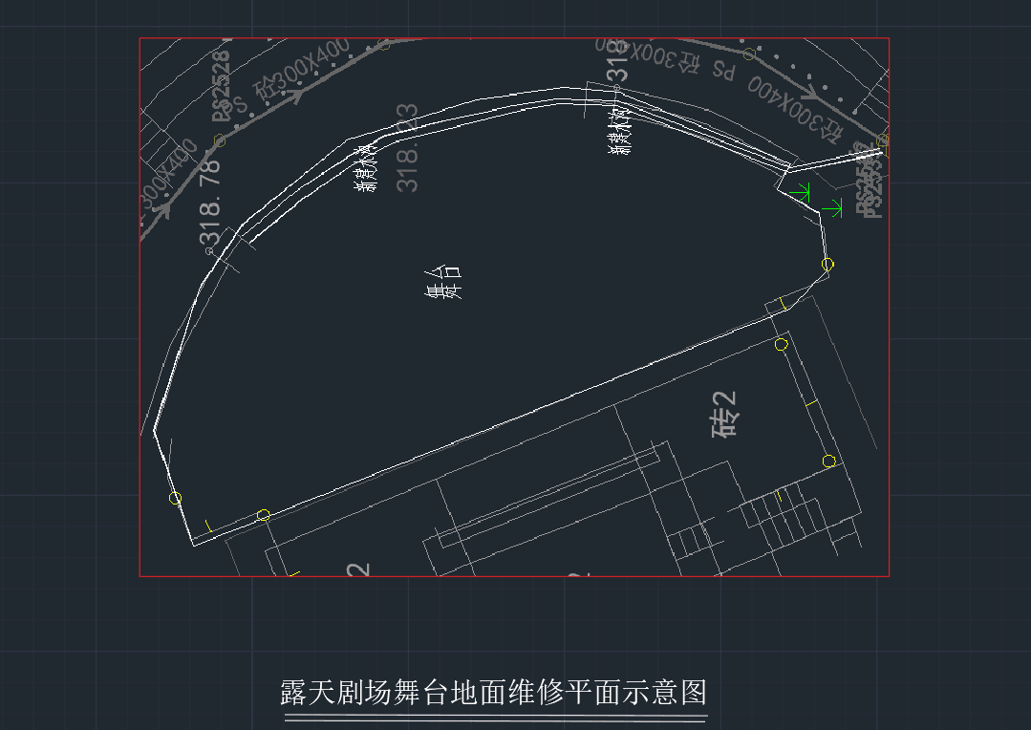

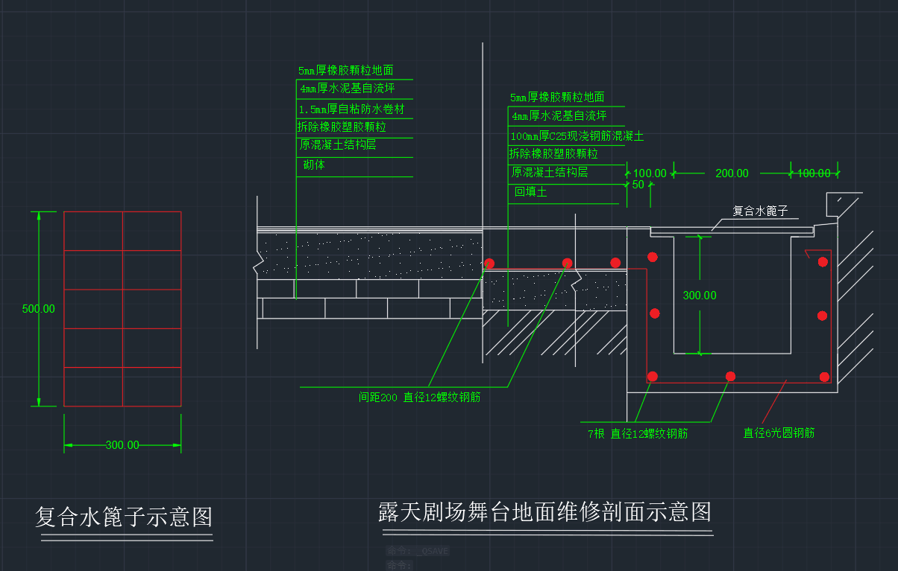

第六章 技术标准和要求
（主要施工技术和方法及质量检验标准符合国家规范、规程和强制性标准。）

第七章 投标文件格式

（项目名称） 标段施工比选

投 标 文 件

一、投标函部分

比选公告编号：

比选申请人： （盖单位公章）
法定代表人或其委托代理人： （签字）
年 月 日

目 录

（一）投标函
（二）法定代表人身份证明
（三）授权委托书
（四）资质条件及营业执照条件（满足1.4.1条件要求）
（五）质量服务承诺

（一） 投标函

（比选人名称）：
1．我方已仔细研究了 （项目名称） 标段施工（分包）比选文件的全部内容，愿意以人民币（大写） 元（¥ ）的投标总报价。工期 日历天， 按合同约定实施和完成承包工程，修补工程中的任何缺陷，工程质量达到 。
2．我方承诺在投标有效期内不修改、撤销投标文件。
3．随同本投标函提交投标保证金一份，金额为人民币（大写） 元（¥ ）。
4．如我方中标：
（1）我方承诺在收到中标通知书后，在中标通知书规定的期限内与你方签订合同。
（2）随同本投标函递交的投标函附录属于合同文件的组成部分。
（3）我方承诺按照比选文件规定向你方递交履约担保。
（4）我方承诺在合同约定的期限内完成并移交全部合同工程。
5．我方在此声明，所递交的投标文件及有关资料内容完整、真实和准确。
6．施工现场负责人：

投 标 人： （盖单位公章）
法定代表人或其委托代理人： （签章）
地址：
网址：
电话：
传真：
邮政编码：

年 月 日

【已标价工程量清单】

（二） 法定代表人身份证明及授权委托书
法定代表人身份证明

比选申请人名称：

单位性质：

地址：

成立时间： 年 月 日

经营期限：

姓名： 性别： 年龄： 职务：

系 （比选申请人名称）的法定代表人。

特此证明。

比选申请人： （盖单位章）

年 月 日

注：法定代表人身份证明需按上述格式填写完整，不可缺少内容。在此基础上增加内容的不影响其有效性。
法定代表人身份证复印件

（三）授权委托书

本人 （姓名）系 （比选申请人名称）的法定代表人，现委托 （姓名）（联系电话： ）为我方代理人。代理人根据授权，以我方名义签署、澄清、说明、补正、递交、撤回、 修改 （项目名称） 标段施工投标文件、签订合同和处理有关事宜， 其法律后果由我方承担。
委托期限： 。
代理人无转委托权。
附：法定代表人身份证明。

投 标 人： （盖单位章）
法定代表人： （签字）
身份证号码：
委托代理人： （签字）
身份证号码：

年 月 日

委托代理人身份证复印件

法定代表人身份证复印件

注：1、法定代表人参加投标活动并签署文件的不需要授权委托书，只需提供法定代表人身份证明；非法定代表人参加投标活动及签署文件的除提供法定代表人身份证明外还须提供授权委托书。
- 法定代表人身份证明及授权委托书原件装入投标文件一并递交。另外须准备一份在开标现场出具。

- 资质条件及营业执照条件
（由比选申请人自行编制）
注：提供上述资料的复印件加盖单位公章（原件备查）

（五）质量服务承诺

最低服务承诺要求：保修期为2年，上述质量服务保修要求为最低要求，不满足的作无效投标文件处理；其他服务承诺由投标报价单位自定！
我公司就编号“YBYZB2019-25” 重庆园博园 工程的质量服务承诺如下：
1、
2、
3、

投标单位（公章）

投标法定代表人或者委托代理人签字:

日期：

